Tiết 23,24
VIẾT ĐOẠN VĂN THỂ HIỆN CẢM XÚC
SAU KHI ĐỌC MỘT BÀI THƠ BỐN CHỮ HOẶC NĂM CHỮ

HOẠT ĐỘNG 1: KHỞI ĐỘNG
*Mục tiêu:
-Nhớ lại bài thơ bốn chữ hoặc năm chữ đã làm, đã đọc, chia sẻ về cảm xúc về bài thơ đó.
- Khơi gợi, tạo hứng thú tiếp nhận bài học.
Tổ chức hoạt động | Kết quả/Sản phẩm học tập
- Gv tổ chức cuộc giao lưu: “Em là thi sĩ.”  - HS đọc bài thơ bốn chữ hoặc năm chữ đã sáng tác ở tiết trước.  - Gv yêu cầu HS chia sẻ cảm xúc về bài thơ (chủ đề, ngôn ngữ, hình ảnh, nhịp  điệu,…) | -Trình bày bài thơ bốn chữ hoặc năm chữ đã sáng tác ở tiết trước.  -Chia sẻ được những cảm xúc về bài thơ (ấn tượng sâu đậm, thú vị, gợi nhiều liên tưởng,…)
HOẠT ĐỘNG 2: LUYỆN TẬP, THỰC HÀNH
Hoạt động 2.1. Tìm hiểu yêu cầu
*Mục tiêu: Trình bày được các yêu cầu khi viết đoạn văn ghi lại cảm xúc về một bài thơ bốn chữ hoặc năm chữ
Tổ chức hoạt động | Kết quả/Sản phẩm học tập
-GV hướng dẫn HS tìm hiểu yêu cầu của đoạn văn thể hiện cảm xúc về một bài thơ bốn chữ, năm chữ.  -Khái quát yêu cầu bằng sơ đồ. | 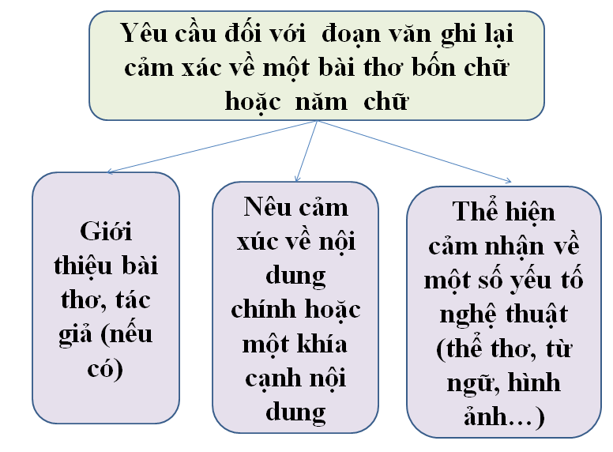
Hoạt động 2.2. Phân tích bài viết tham khảo
*Mục tiêu: Phân tích bài viết mẫu, rút ra được những lưu ý khi viết đoạn văn thể hiện cảm xúc về một bài thơ bốn chữ hoặc năm chữ

Tổ chức hoạt động | Kết quả/Sản phẩm học tập
- Hướng dẫn HS đọc bài mẫu, thảo luận , phân tích bài viết tham khảo qua phiếu học tập.  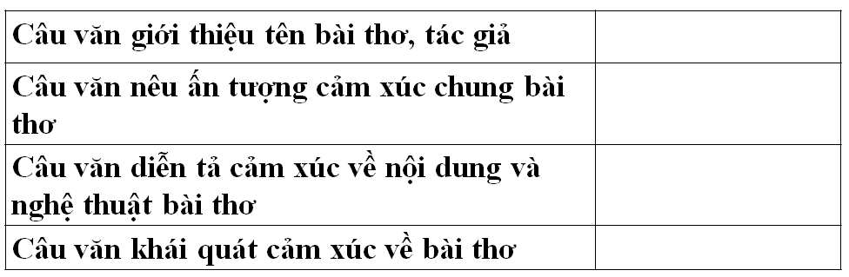- HS thảo luận nhóm:  + Đối chiếu bài viết với yêu cầu.  + Đánh giá, nhận xét, rút ra kinh nghiệm khi viết đoạn văn thể hiện cảm xúc về một bài thơ bốn chữ hoặc năm chữ.  - Đại diện nhóm trình bày, các nhóm khác bổ sung, góp ý.  - GV chốt ý, đánh giá chung. | Bài viết :  Đồng dao mùa xuân – một bài thơ xúc động về người lính  - Câu 1: Giới thiệu tên bài thơ và tác giả:  - Câu 2. Nêu ấn tượng, cảm xúc chung về nét đặc sắc nào của bài thơ:  - Câu 3 – câu 11: Diễn tả cảm xúc về nội dung và nghệ thuật.  - Câu cuối: Khái quát cảm xúc về bài thơ.
Hoạt động 2.3. Thực hành viết theo các bước
*Mục tiêu: Viết đoạn văn thể hiện cảm xúc về một bài thơ bốn chữ hoặc năm chữ theo các bước.
Tổ chức hoạt động | Kết quả/Sản phẩm học tập
NV 1: hướng dẫn học sinh lựa chọn đề tài, tìm ý , lập dàn ý trước khi viết.  -GV hướng dẫn HS xác định mục đích bài viết , đối tượng đọc.  HS phát biểu ý kiến.  - GV hướng dẫn Hs lựa chọn được đề tài để viết.  - HS phát biểu đề tài mình sẽ viết và lắng nghe góp ý của GV và các bạn.  -GV hướng dẫn HS tìm ý bằng cách trả lời câu hỏi trong phiếu tìm ý:  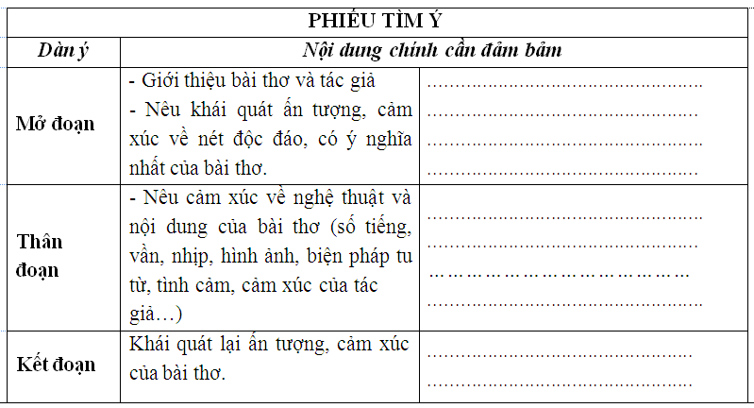  - HS làm việc cá nhân, hoàn thành phiếu tìm ý:  + Đọc bài thơ nhiều lần.  + Dùng kĩ thuật ghi nhanh ý tưởng xuất hiện khi đọc.  + Trả lời câu hỏi trong phiếu tìm ý.  -GV hướng dẫn HS lập dàn ý. Quan sát, hỗ trợ (nếu cần).  - HS đọc dàn ý SGK tr.52, sắp xếp các ý đã tìm được thành dàn ý, trao đổi với GV nếu gặp khó khăn.  NV 2: hướng dẫn HS viết đoạn văn.  -GV hướng dẫn HS viết bài đảm bảo yêu cầu về hình thức, nội dung.  - HS đọc lưu ý khi viết bài.  -HS thực hành viết, trao đổi với GV nếu gặp khó khăn.  -GV quan sát, hỗ trợ học sinh (nếu cần).  NV 3: hướng dẫn HS chỉnh sửa bài viết  -GV yêu cầu Hs đọc lại bài, rà soát chỉnh sửa bài viết viết theo gợi ý SGK trang 53.  -HS làm việc cá nhân rà soát, chỉnh sửa theo hướng dẫn SGK tr.53.  -GV cho Hs đổi bài bạn, đánh giá bài của bạn theo các tiêu chí cụ thể .  - HS đọc bài viết của bạn, chấm điểm dựa trên các tiêu chí Gv đưa ra.  - Gv mời một số HS chia sẻ phần đánh giá bài của bạn.  - GV nhận xét, đánh giá chung, khen ngợi những bài viết đảm bảo tốt các yêu cầu, động viên HS chưa đạt được yêu cầu. | 1. Trước khi viết  - Xác định được mục đích viết và đối tượng đọc:  + Mục đích viết: đoạn văn thể hiện cảm xúc về một bài thơ bốn chữ hoặc năm chữ.  + Người đọc tiềm năng: giáo viên, các bạn, người thân,...  a. Lựa chọn bài thơ  - Xác định bài thơ mình yêu thích, phù hợp lứa tuổi.  b. Tìm ý và lập dàn ý  *Tìm ý  - Đọc nhiều lần bài thơ ghi lại cảm nhận chung về bài thơ.  - Xác định chủ đề của bài thơ.  - Tìm và xác định những nét đặc sắc về nghệ thuật (thể thơ, vần, nhịp, hình ảnh, từ ngữ, phép tu từ,…) và nội dung của bài thơ.  - Ghi lại cảm xúc chung của em về bài thơ.  *Lập dàn ý  Sắp xếp các ý theo trình tự cảm xúc thành một dàn ý gồm 3 phần:  a. Mở đoạn:Giới thiệu nhan đề, tác giả và cảm xúc chung về bài thơ.  b. Thân đoạn:  Trình bày chi tiết cảm xúc về nội dung và nghệ thuật của bài thơ.  c. Kết đoạn:Khẳng định lại cảm xúc về bài thơ và ý nghĩa của nó đối với bản thân.  2.Viết đoạn văn  - Hình thức:  + Viết hoa lùi đầu dòng.  + Đủ bố cục 3 phần.  + Liên kết chặt các câu trong đoạn, hướng về chủ đề chung.  - Nội dung:  + Bám sát các yếu tố khơi gợi cảm xúc (nhan đề, thể thơ, nhịp thơ, từ ngữ, hình ảnh, biện pháp tu từ,...)  + Thể hiện cảm xúc qua hệ thống từ ngữ có giá trị biểu cảm  3. Chỉnh sửa bài viết
PHIẾU ĐÁNH GIÁ BÀI VIẾT
Tiêu chí | Tốt  (2đ) | Đạt  (1đ) | Chưa đạt  (0đ)
Giới thiệu bài thơ tác giả (nếu có) | Giới thiệu hay ấn tượng | Chưa giới thiệu được bài thơ | Chưa viết câu giới thiệu
Nêu cảm xúc về nội dung bài thơ. | Cảm xúc chân thực, tự nhiên, bám sát nội dung bài thơ. | Cảm xúc thiếu tự nhiên, chưa bám sát vào bài thơ. | Chưa bộc lộ được cảm xúc về bài  thơ.
Nêu ý nghĩa,chủ đề bài thơ | Nêu đúng ý nghĩa, chủ đề. | Chưa nêu được đầy đủ ý nghĩa, chủ đề. | Chưa nêu được ý  nghĩa, chủ đề.
Thể hiện cảm nhận về một số yếu tố hình thức nghệ thuật. | Phân tích hay, rõ, cảm nhận sâu sắc giá trị, tác dụng, hiệu quả biểu đạt của một số yếu tố như từ ngữ, hình ảnh, biện pháp tu từ,... | Phân tích chưa rõ, cảm nhận chưa đầy đủ về giá trị của các yếu tố nghệ thuật. | Chưa phân tích được tác dụng của yếu tố nghệ thuật.
Khái quát những ấn tượng, cảm xúc về bài thơ. | Kết đoạn hay, hấp dẫn. | Kết đoạn chưa mang tính khái quát, lặp lại ý đã viết. | Chưa khái quát được ấn tượng, cảm xúc.
* HƯỚNG DẪN VỀ NHÀ
-Viết lại đoạn văn sau khi đã được nhận xét , đánh giá.
- Chuẩn bị bài : Trình bày suy nghĩ từ một vấn đề đời sống (được gợi ra từ tác phẩm văn học) (Nói và nghe)
+ Xác định được mục đích nói và người nghe.
+ Chuẩn bị nội dung nói
--------------------------------------------------------

